电脑上面发送信息的方法

1、在江宁教育信息网上，点“家校互动”
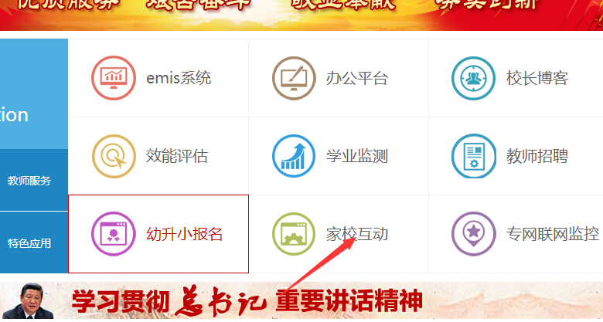
2、用EMIS帐号登录平台
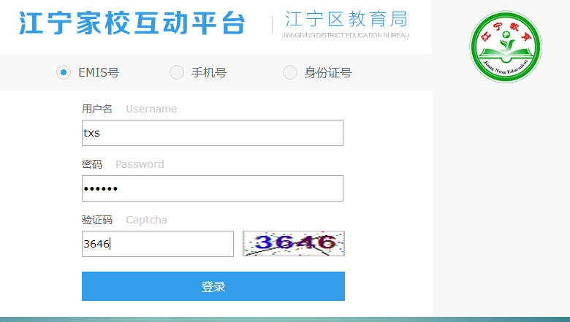

3、可以选择“校内通知”、“班级通知”，进入给教师和本班学生发送信息。

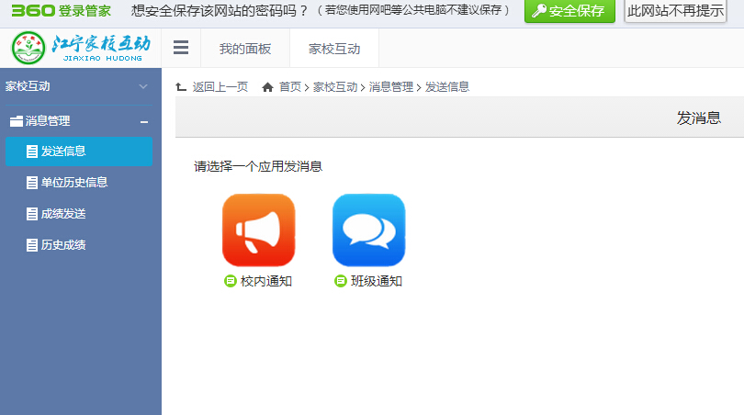

4、校内通知和班级通知操作基本相同，图解如下：

